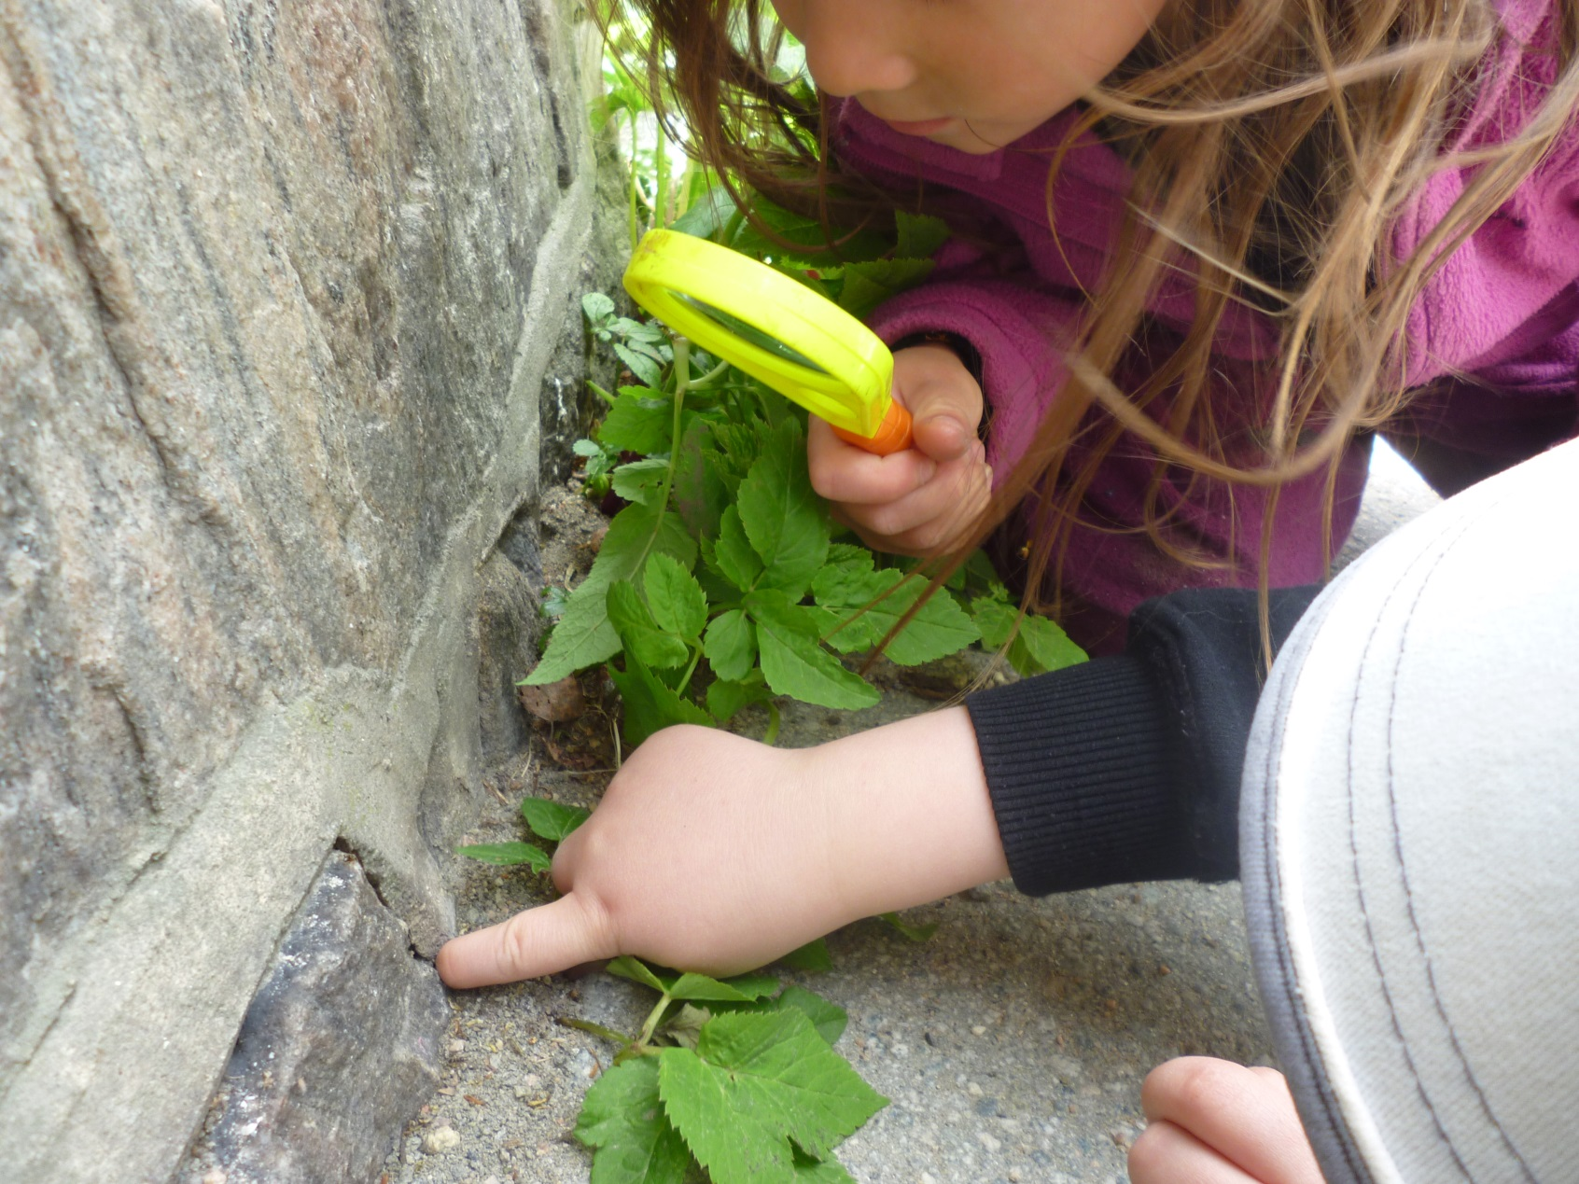I trygge hender.

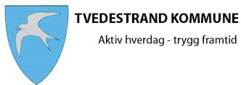Kvalitetsplan for de kommunale barnehagene i Tvedestrandbarnehagen

2018-2021

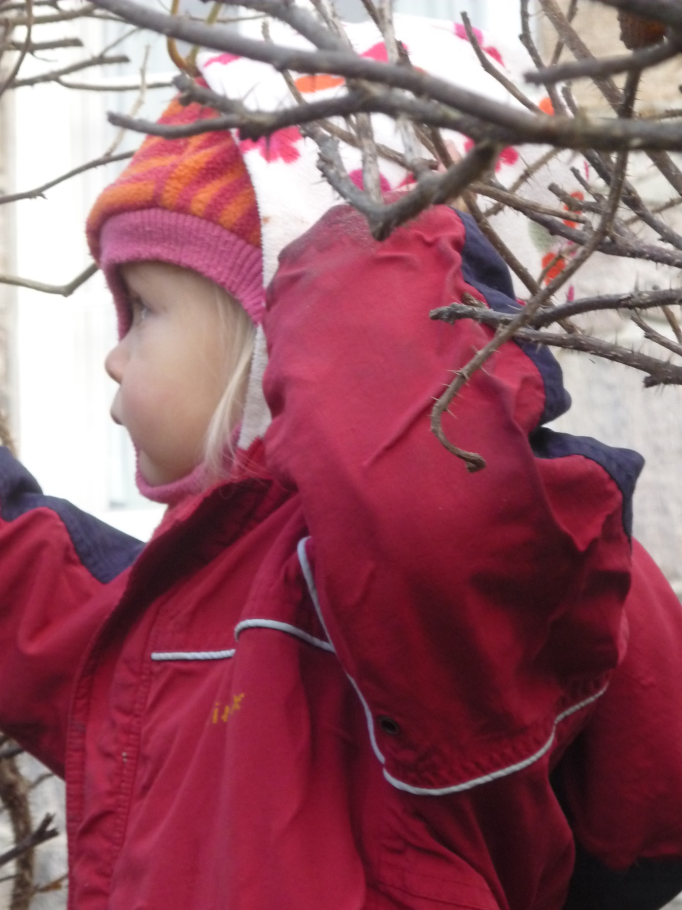

Innhold

Innledning 4

Visjon 5

Organisasjonskart og styringsdokumenter 6

Samarbeidsinstanser

Tidlig innsats

Vurdering og planlegging

Dokumentasjon

Serviceerklæring

**Innledning**

**I trygge hender- er den første plan for kvalitetsutvikling i Tvedestrandbarnehagene. Den skal fortelle om hvordan vi jobber for å gjøre barnehagene våre bedre for alle barn.**

Den setter fokus på ulike kvalitetsaspekter i arbeidet med barn og viser til hva som er god praksis.

Planen bygger på:

* Lov om barnehager
* Rammeplan for barnehagen
* 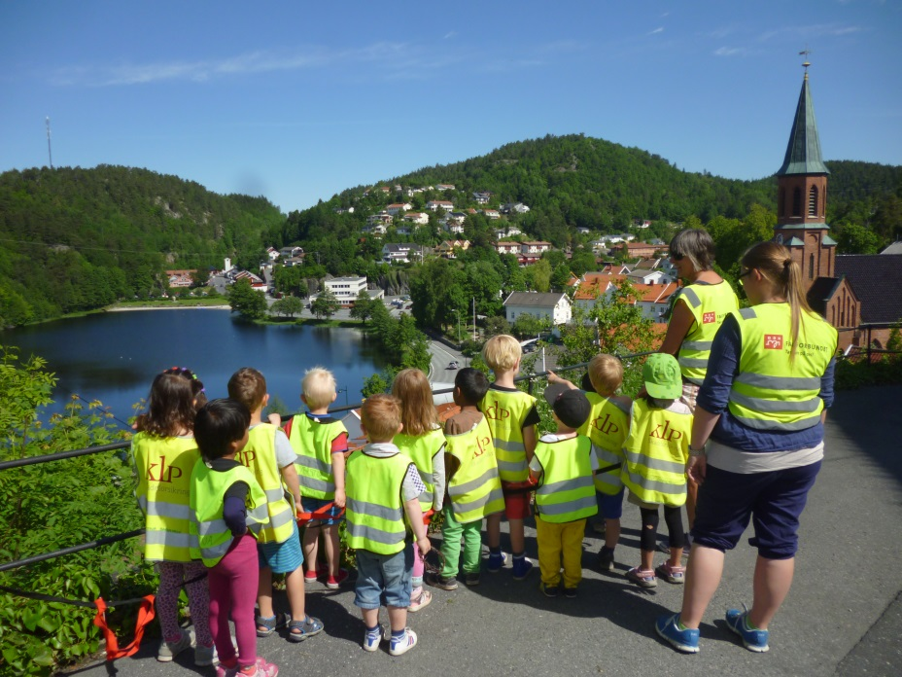Tvedestrand kommuneplan samfunnsdel 2018-2030

Kvalitetsplanen skal bidra til:

* Å utvikle et likeverdig barnehagetilbud med høy kvalitet.
* Kvalitetsikre kompetanseheving hos personalet.

Kvalitetsplanen er:

* Et styringsdokument for ansatte i de kommunale barnehagene i Tvedestrand.
* En orientering til eiere/politikere og foreldre/foresatte
* Et grunnlag for kompetanseheving

**Visjon**

**«Aktiv hverdag-trygg framtid»** er Tvedestrand kommune sin visjon. Dette er noe vi i barnehageenheten skal strekke oss etter i vårt arbeid med barna.

Tvedestrandbarnehagene når mange barn på et tidlig tidspunkt og skal ha en helsebringende og forebyggende funksjon gjennom:

* 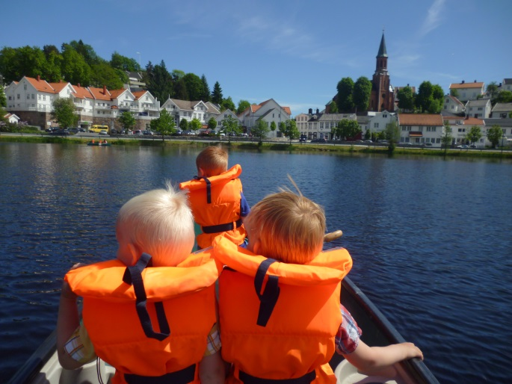Forebygge fysisk inaktivitet gjennom deltagende voksne som skaper bevegelsesglede og motorisk utvikling hos barn i lek og aktivitet ute og inne.
* Bidra til gode vaner i forhold til ernæring og matglede gjennom å servere variert og sunn mat, samt skape en måltidsituasjon preget av gjensidig dialog og barns selvbestemmelse.
* Fremme god psykisk helse gjennom anerkjennende voksne som fremmer likeverd og forebygger krenkelser, samt skaper et trygt sted der alle barn får oppleve vennskap og fellesskap.
* Fremme verdier om bærekraftig utvikling gjennom voksne som lærer barn å ta vare på seg selv og omgivelsene sine.

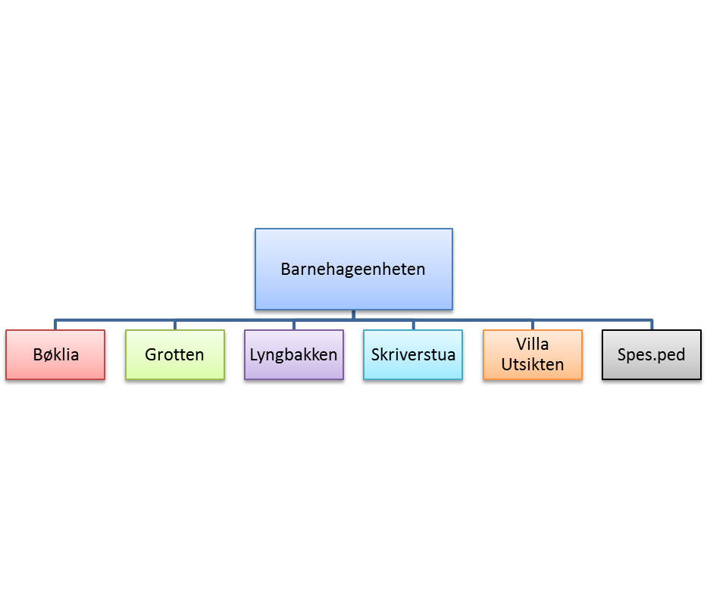**Organisasjonskart**

**Barnehagens styringsdokumenter**

**Det finnes en rekke styringsdokumenter som setter føringer for barnehagene og som brukes for å sikre kvalitet.**

|  |  |  |
| --- | --- | --- |
| Barnehageloven | Forskrifter | Kommunens retningslinjer |
| [lovtekst](https://lovdata.no/dokument/NL/lov/2005-06-17-64?q=barnehagelova) | [Rammeplan](https://lovdata.no/dokument/SF/forskrift/2017-04-24-487?q=rammeplan%20for%20barnehage) | [Vedtekter](http://www.tvedestrandbarnehagene.no/index.php?pageID=170&page=Vedtekter) |
|  | [Familiebarnehager](https://lovdata.no/dokument/SF/forskrift/2005-12-16-1555?q=forskrift+om+familiebarnehager) | [Barnehageplan](http://www.tvedestrandbarnehagene.no/files/2015/10/barnehageplan_otober_2015.pdf) |
|  | [Foreldrebetaling](https://lovdata.no/dokument/SF/forskrift/2005-12-16-1478?q=forskrift+om+foreldrebetaling) | [Retningslinjer tilskudd](http://www.tvedestrandbarnehagene.no/files/2015/12/retningslinjer_tilskudd_2016.pdf) |
|  | [Pedagogisk bemanning](https://lovdata.no/dokument/SF/forskrift/2017-06-22-1049?q=pedagogisk%20bemanning) |  |
|  | [Saksbehandling – opptak](https://lovdata.no/dokument/SF/forskrift/2005-12-16-1477?q=forskrift+om+saksbehandling+i+barnehager) |  |
|  | [Tilskudd](https://lovdata.no/dokument/LTI/forskrift/2015-10-09-1166) |  |

**Samarbeidsinstanser**

**Alt barnehagen gjør, skal ha barnets beste som grunnlag, og et nært samarbeid med hjemmet er det viktigste for å støtte barnets utvikling.**

Noen ganger er det slik at barnehagen og hjemmet trenger ekstra støtte i sitt arbeid med å sikre barnet gode utviklingsmuligheter.

Instanser vi samarbeider med:

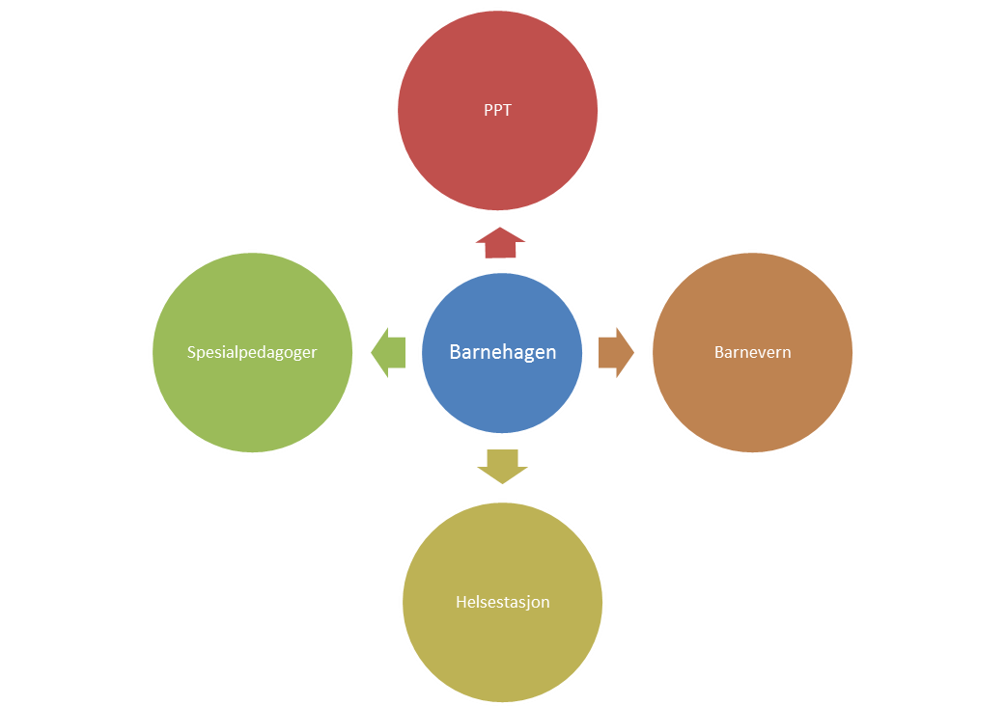

I tillegg samarbeider vi med barneskolene, fysioterapeuter og ulike kompetansesentra.

Mye av samarbeidet med disse instansene foregår via drøftinger rundt enkeltbarn eller grupper av barn, anonymt, eller med samtykke fra foreldre.

For at samarbeidet skal fungere godt er det utviklet rutinebeskrivelser for hvordan dette arbeidet skal foregå. Disse er lagt ved som vedlegg:

* Vedlegg 1

*Årshjul vedr rutiner og prosedyrer ved overganger-PPT*

Henvisningsskjema finnes her:

[*Henvisningsskjema*](http://www.risor.kommune.no/Handlers/fh.ashx?MId1=5&FilId=3048)

* Vedlegg 2

*Rutinebeskrivelse-Samarbeid mellom barnehage og barneverntjeneste i Tvedestrand kommune.*

Bekymringsmelding finnes som mal i E-phorte.

* Vedlegg 3

*Rutinebeskrivelse-overgang barnehage – skole*

Vedlegg 3.1

*Overgangssamtale overgang barnehage/skole*

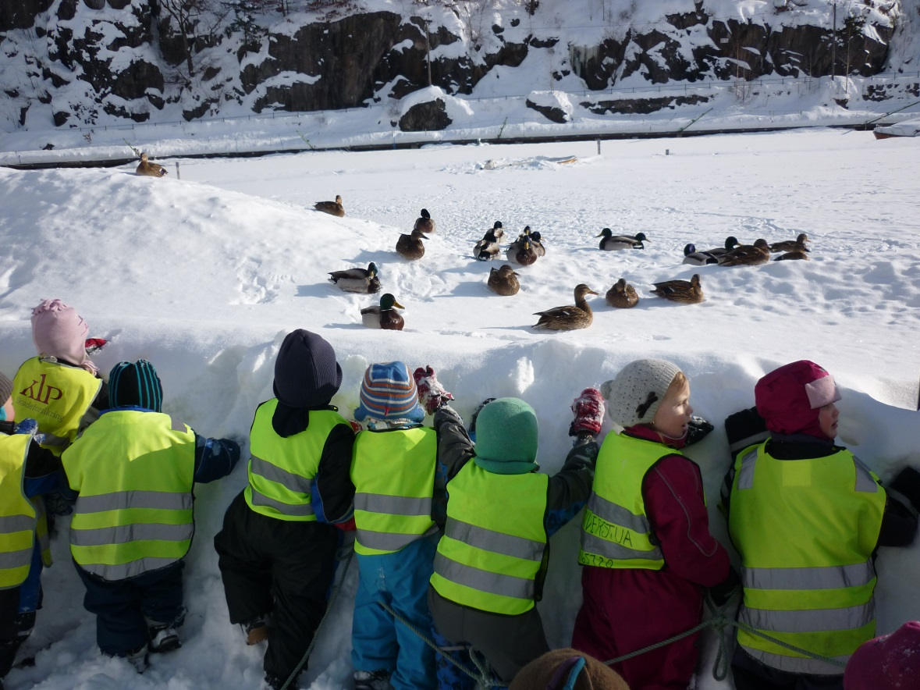

**Tidlig innsats**

**Tidlig og god hjelp til barn som av forskjellige grunner har behov for ekstra oppfølging, kan være med på å forebygge senere vansker. For å oppdage barn med vansker på et tidlig tidspunkt, vil barnehagen være en viktig arena.**

Ulike tiltak for tidlig innsats:

Tilstedeværende spesialpedagoger i barnehagene som observerer, tester veileder, utarbeider planer og jobber med enkeltbarn

Drøftinger i ressursteam, som består av helsestasjon, spes.ped, PPT, ev lege og barnevern og andre instanser ved behov.

Personal som jobber forebyggende og observerer for å oppdage barn med vansker, lager tiltaksplaner og tilrettelegger aktiviteter.

Kvello korpset. Spesialpedagog, representant fra barnevernet, representant fra PPT, fysioterapeut og helsesøster utfører observasjoner og veileder barnehagen.

Veiledning. Foreldre og bhg personal har mulighe for veiledning fra sped. Og småbarnsteam i regi av ABUP.

I barnehagen jobber vi med tidlig innsats gjennom flere tiltak. Spesialpedagogene samarbeider med barnehagene i dette arbeidet gjennom formelle og uformelle møter. Barnehagene har mulighet til å delta på ressursteam. Der deltar helsesøster, representant fra PPT og spesialpedagogene. Vi kan også kalle inn helsestasjonslege eller barnevern ved behov. I ressursteam kan barnehagen drøfte enkeltbarn eller gruppe og få veiledning på tiltak som kan gjøres i barnehagen. Dette skjer fortrinnsvis med samtykke fra foreldrene, men kan også skje anonymt.

Spesialpedagogene har faste møtepunkt med styrer og pedagogisk ledere i de ulike barnehagene. Gjennom observasjon og samtaler med ansatte er spesialpedagogene med på å veilede, anbefale, sette i gang og gjennomføre tiltak i barnehagen. Dette kan gjelde enkeltbarn, små grupper eller hele avdelingen. I tilfeller der spesialpedagogene skal jobbe direkte med enkeltbarn vil det alltid foreligge samtykke fra foreldrene.

Spesialpedagogene ansatt i barnehageenheten har kontorer på Familiehuset og har derfor mulighet til å samarbeide tett med helsestasjonen og følge opp barn der man har samtykke til å snakke med helsestasjonen. Vi har mulighet til å delta på og få veiledning fra sped – og småbarns team i regi av ABUP. Her deltar også helsestasjonen.

ABUP har også et lavterskeltilbud på Familiehuset der barnehage eller foreldre kan få veiledning fra psykolog.

Kvello korpset i kommunen er satt samme av spesialpedagog, representant fra barnevernet, representant fra PPT, fysioterapeut og helsesøster. De utfører observasjoner og veileder barnehagen i arbeidet videre med hele barnegruppen og enkeltbarn.

Gjennom de ulike prosessene man setter i gang vil man tidlig kunne avgjøre om barnet trenger mer hjelp enn vi kan tilby gjennom det ordinære tilbudet i barnehagen eller om det er behov for å henvise til andre instanser som PPT, HABU eller ABUP.

Målet er at man ved å ha fokus på tidlig innsats skal komme tidlig inn i barnehagen og ha mulighet til å observere, drøfte og sette i gang tiltak når man ser barn eller gruppe som trenger ekstra oppfølging.

**Vurdering og planlegging**

**Barnehagen er en pedagogisk virksomhet som skal vurderes og planlegges.**

Personalets vurderinger bygger på observasjoner, erfaringer, refleksjoner, dokumentasjon, samt samtaler med barn og foreldre.

Hovedmålet med arbeidet er å sikre at alle barn får et tilbud i tråd med barnehageloven og rammeplanen.

Som verktøy i vurderingsarbeidet, bruker vi ståstedsanalysen. Denne hjelper personalet med å gjennomføre en kvalitetsvurdering for å finne frem til mål og tiltak som skal prioriteres i det videre pedagogiske arbeidet. Målet med analysen er å skape felles refleksjon om barnehagens praksis blant de ansatte i barnehagen.

Vi vurderer følgende:

Vurdering skal danne grunnlaget for planlegging og utvikling.

Personalet planlegger ut i fra kunnskapen de har om barns utvikling og læring individuelt og i gruppe.

Vi vurderer og planlegger fortløpende i barnehagehverdagen, på avdelingsmøter, pedagogisk leder møter, personalmøter, planleggingsdager og møter i samarbeidsutvalget.

Vi har til sammen 5 planleggingsdager i løpet av barnehageåret.

Vurderingsarbeidet legges til grunn når ny årsplan skal lages.

Foreldrerådet og samarbeidsutvalget skal ha reell innflytelse på plan- og vurderingsarbeidet.

Det lages en årsplan hvert år som godkjennes og fastsettes av samarbeidsutvalget innen 15. sept.

Pedagogisk leder lager overordnede didaktiske planer til de forskjellige aktivitetene.

Fagarbeidere og assistenter får avsatt tid til planlegging ettersom hva de har ansvar for av opplegg.

**Dokumentasjon**

**Dokumentasjon er et viktig verktøy som blir brukt, først og fremst til å utvikle vårt pedagogiske arbeid, men også til å synliggjøre for andre hvordan vi jobber for å oppfylle kravene i barnehageloven og rammeplanen.**

Vi bruker avdelingsmøter, personalmøter og planleggingsdager til å reflektere over vår praksis.

Dokumentasjonen skjer gjennom

* Årsplan
* Didaktiske planer for ulike grupper og aktiviteter
* Månedsplan og månedsbrev
* Vurderingsarbeid
* Personalets refleksjoner og diskusjon av praksis
* Barnesamtaler
* Foreldresamarbeid og div. samtaler
* Referat fra møter
* 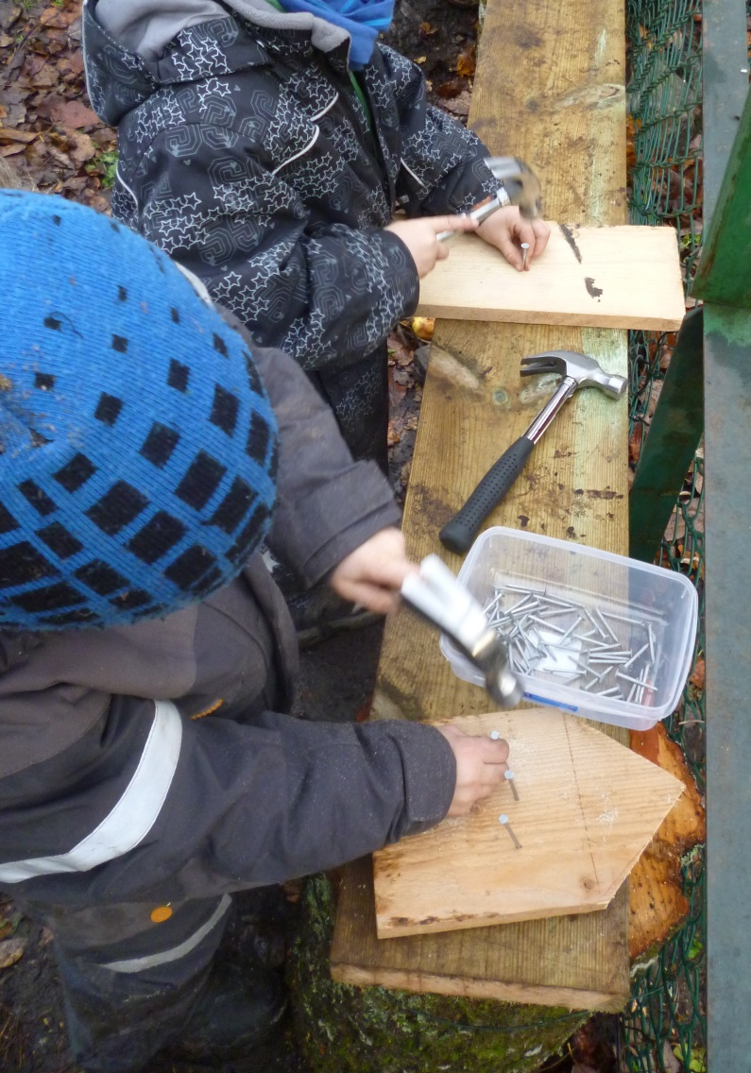Bilder og tekst fra læringsprosessene i barnehagen (hjemmesiden)
* Tekst og tekstskaping (praksisfortellinger, barnas egne tanker)
* Utstillinger
* Tiltaksplaner

Serviceerklæring for foreldre

**I denne serviceerklæringen ønsker vi å gi en enkel og forståelig oversikt over hva du kan forvente av personalet i de kommunale barnehagene i Tvedestrand.**

Samtidig ønsker vi å klargjøre hva vi forventer av foreldre/foresatte.

Målet med dette er å legge grunnlaget for et best mulig foreldresamarbeid.

**FORELDRESAMARBEID**

**Barnehageloven understreker at barnehagens arbeid skal foregå i nær forståelse og samarbeid med barnets hjem. Det er derfor viktig at både personalet og foresatte er aktive og ansvarlige deltakere i barnas utvikling og læring i barnehagen.**

De kommunale barnehagene i Tvedestrand har utarbeidet rutiner og skjemaer for å sikre dette samarbeidet.

**SATSNINGSOMRÅDET 2018-2023**

**«Grensene for mitt språk er grensene for min verden»**

*Ludvig Wittgenstein*

Språk er en nøkkelferdighet og er helt nødvendig for kommunikasjon, tenkning, læring, identitet og tilhørighet.

For å lære disse tingene er barn helt avhengig av gode relasjoner og omsorgsfulle voksne.

De kommunale barnehagene i Tvedestrand ønsker å satse på området språk og relasjoner.

Språkstimulerende tiltak: